ОПРОСНЫЙ ЛИСТ НА ТОПЛИВНУЮ ЕМКОСТЬ evess®

Заказчик
Название и адрес объекта
Контактное лицо
Телефон / факс / e-mail
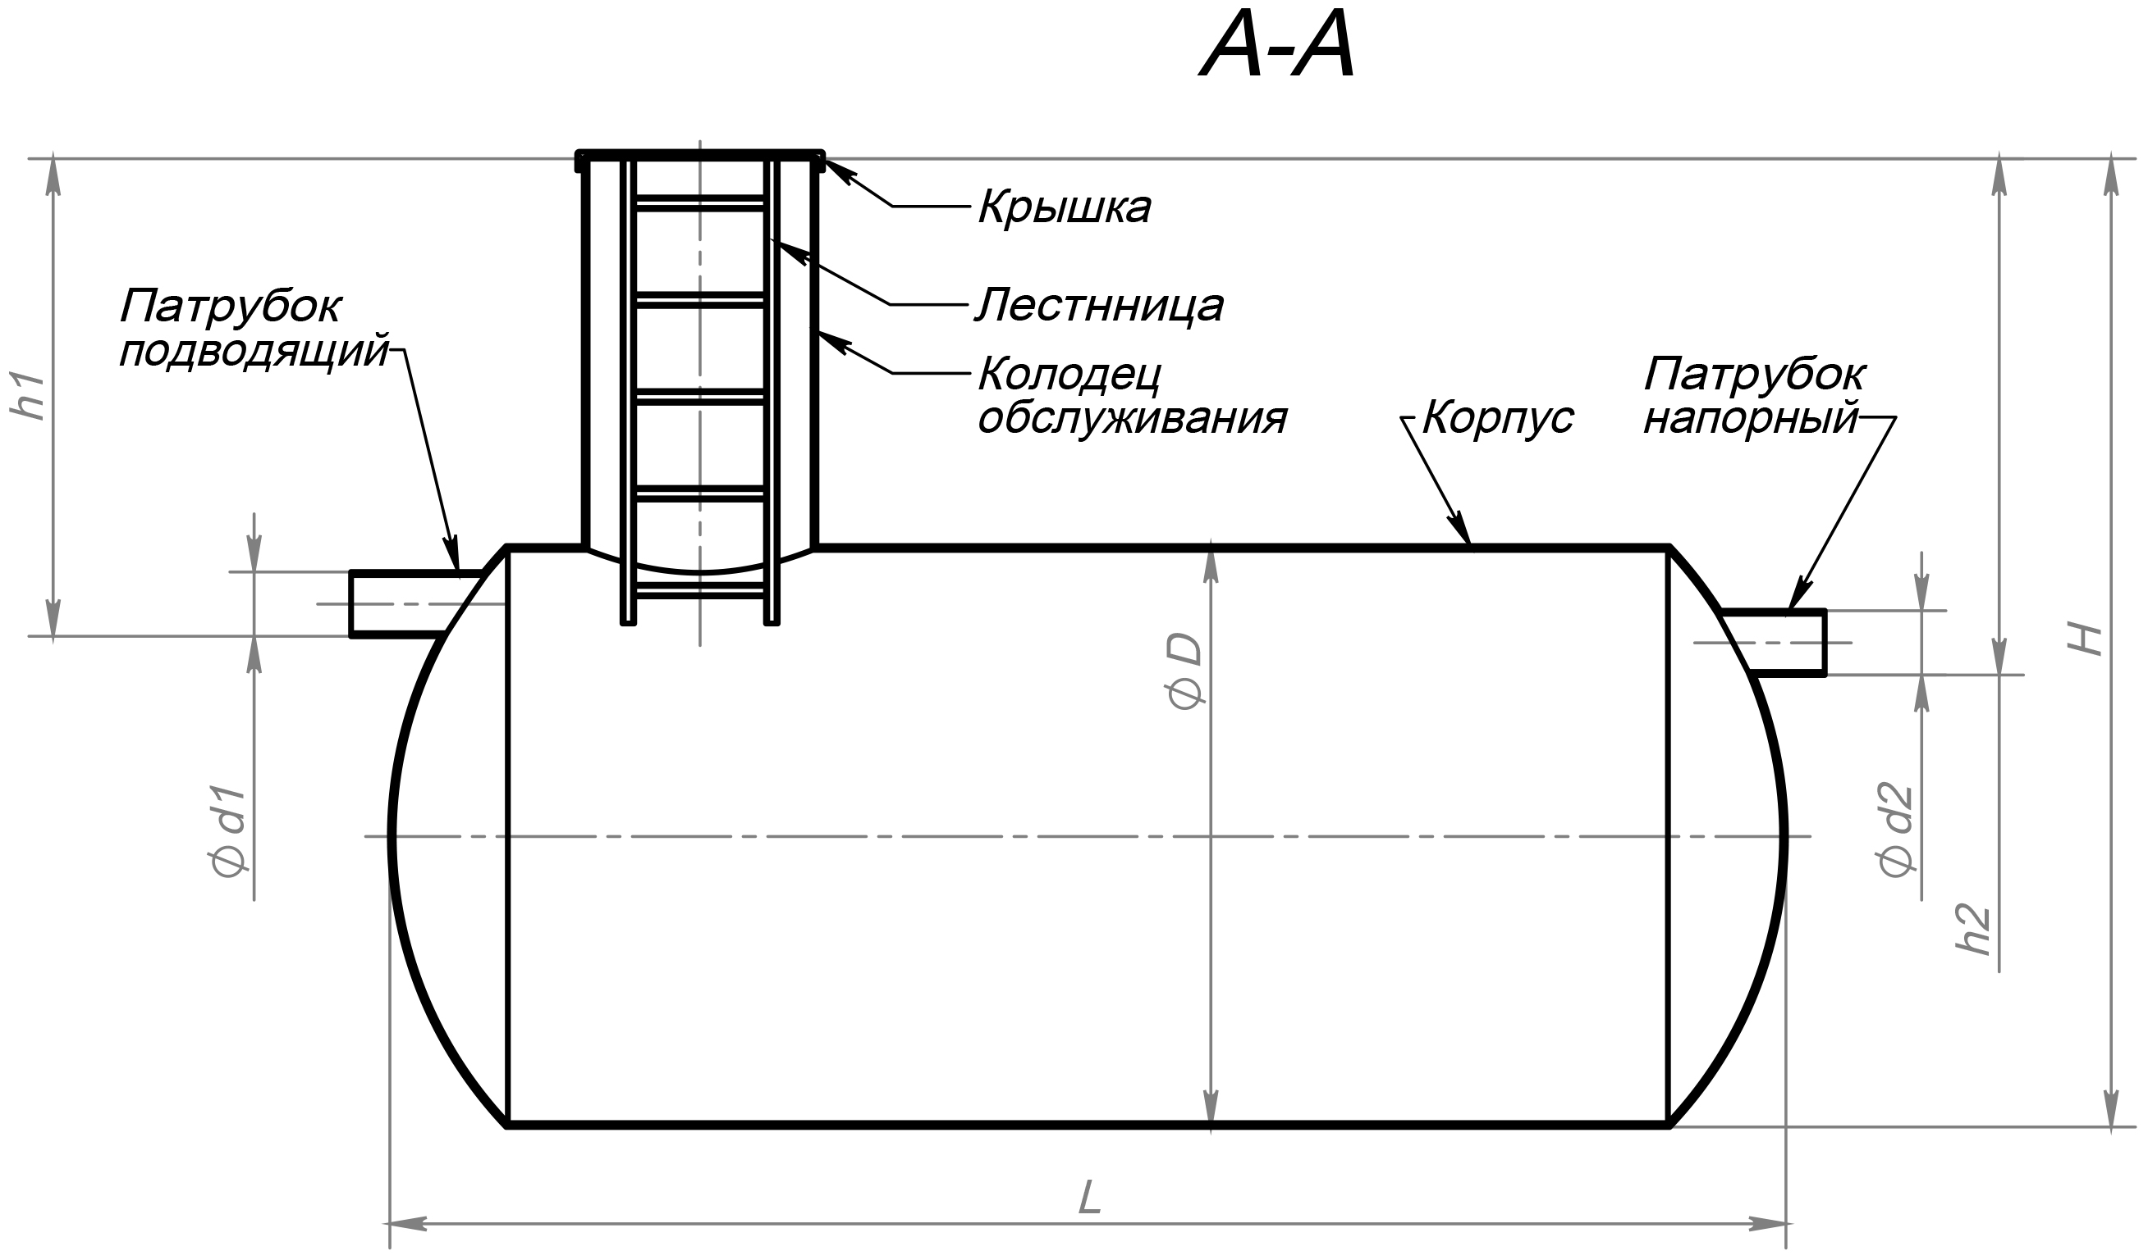

№ | Вопрос | Показатель | Ед. изм.
1 | Объем |  | м. куб.
2 | Исполнение | вертикальное/горизонтальное
3 | Установка емкости | наземная / подземная/ в помещении, автомобиль
4 | Тип или химический состав жидкости
5 | Максимальная температура жидкости |  | ° С
6 | Возможное максимальное внутреннее давление |  | кг/см2
7 | Глубина залегания подводящего патрубка (для подземной установки) |  | мм
8 | Диаметр подводящего патрубка |  | мм
9 | Материал подводящего патрубка
10 | Сигнализатор уровня жидкости | да / нет

Дополнительные требования: ______________________________________________________________________________________________________________________________________________________________________

Подпись заказчика _____________________ /____________________/
«____» ______________________20___ г.

